АДМИНИСТРАЦИЯ ЗАХАРОВСКОГО

СЕЛЬСКОГО ПОСЕЛЕНИЯ

КЛЕТСКОГО МУНИЦИПАЛЬНОГО РАЙОНА

ВОЛГОГРАДСКОЙ ОБЛАСТИ

___________________________________________________________________

ПОСТАНОВЛЕНИЕ

от 01.06. 2021 г. № 40

О признании многоквартирного жилого дома, расположенного по адресу: Волгоградская область, х. Захаров, ул. Центральная, д. 15 аварийным и подлежащим сносу.

В целях обеспечения жилищных прав граждан, на основании заключения межведомственной комиссии по оценке соответствия помещений жилищного фонда Клетского муниципального района установленным требованиям от 23.04.2021 г. № 5 о выявлении оснований для признания многоквартирного дома расположенного по адресу: Волгоградская область Клетский район хутор Захаров улица Центральная дом 15 аварийным и подлежащим сносу в соответствии с установленным Положением о признании помещения жилым помещением, жилого помещения непригодным для проживания и многоквартирного дома аварийным и подлежащим сносу или реконструкции (Постановление Правительства РФ от 28.01.2006 № 47), разделом 6 заключения о техническом состоянии несущих строительных конструкций многоквартирного двухэтажного жилого дома по адресу: Волгоградская область, Клетский район, хутор Захаров, улица Центральная, дом 15 Межрайонной комиссии , назначенной постановлением администрации Клетского муниципального района от 10.12.2018 года №794 "О межведомственной комиссии по оценке соответствия помещений жилищного фонда Клетского муниципального района установлены требованиям, признанию помещений пригодными (непригодными) для проживания граждан , и многоквартирных домов аварийными и подлежащими сносу" (в редакции постановления администрации Клетского муниципального района от 22.03.2021 г.), в соответствии со статьями 32, 89 Жилищного кодекса Российской Федерации, постановлением Правительства Российской Федерации от 28 января 2006 г. №47 «Об утверждении Положения о признании помещения жилым помещением, жилого помещения непригодным для проживания и многоквартирного дома аварийным и подлежащим сносу или реконструкции»,

ПОСТАНОВЛЯЮ:

1.Признать многоквартирный жилой дом, расположенный по адресу: Волгоградская область, Клетский район, х. Захаров, ул. Центральная, д. 15, аварийным и подлежащим сносу.

2.Определить сроки переселения граждан, проживающих в многоквартирном жилом доме, указанном в пункте 1 настоящего постановления, не позднее 01 ноября 2023 года.

3.Настоящее постановление вступает в силу со дня его подписания.

4.Контроль за исполнением данного постановления оставляю за собой.

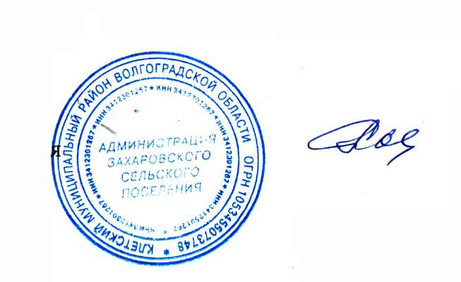Глава Захаровского

сельского поселения Е. А. Кийков